Srdce s láskou darované
Již po třetí se žáci sedmé třídy zúčastnili soutěže „Srdce s láskou darované“. V této soutěži žáci podporují tradiční lidské hodnoty, jako je láska a přátelství. Letos děvčata ze sedmé třídy vyrobila papírové srdce, darovala je Matějovi a také o něm napsala příběh:
„Jsme žáci 7. třídy základní školy v malé vesnici Bohuslavice na Opavsku. I mezi námi jsou děti, které v životě neměly tolik štěstí jako my a zaslouží si naši podporu.
Matěj, veselý malý kluk, chodí do 2. třídy. V šesti letech mu byl diagnostikován nádor mozkového kmene. Podstoupil operaci a poté čtyři měsíce chemoterapie. Léčba ale nezabírala, proto mu lékaři naordinovali biologickou léčbu, kterou podstupuje dodnes. Pravidelně s maminkou a tatínkem dojíždí do Fakultní nemocnice v Brně na kliniku dětské onkologie. Matěj nás inspiroval svou statečností poprat se s těžkou nemocí, a tak bylo jasné, komu srdce z lásky darované věnujeme.
Matějovi jsme nedarovali jen srdce, ale také spoustu dárečků a jedno velké překvapení. Tatínek Lukáš Pudich je hasič v hasičském sboru v Hlučíně Ve středu 7. 11. přijel hasičským autem ke škole, aby si Matěj mohl auto prohlédnout, posadit se do něj, a dokonce i zapnout sirény.“
Akci přihlížely děti z obou zúčastněných tříd. Mockrát děkujeme tatínkovi a děvčatům ze 7. třídy a podpořme je v soutěži veřejným internetovým hlasováním na stránkách www.srdceslaskou.cz. , a to od 5. 2. 2018 do 15. 3. 2018.
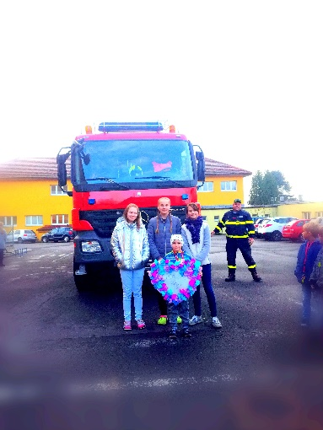
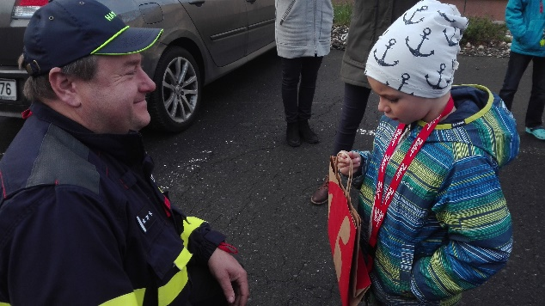
Mgr. Karla Poštulková a Barbora Stuchlíková
